C3算法

基于深度优先遍历的算法 从左到右

但是会对搜索路径进行额外的检查

深度优先 遍历顺序 A B D E C D F object

C3算法 遍历顺序 A B E C D F object 从左到右扫描好的节点N(当且仅当后的节点都不继承 N)

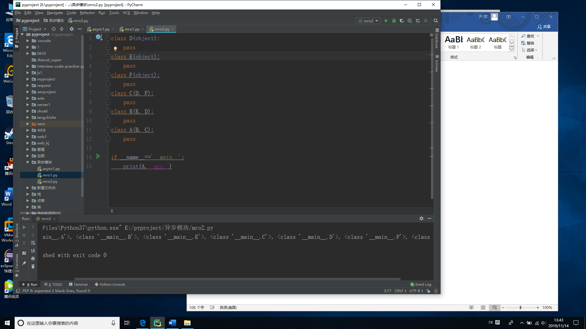

F

E

D

Class A（B, C）

Class C (D, F )

Class B (E, D )